Администрация городского округа муниципального образования
«город Саянск»

ПОСТАНОВЛЕНИЕ

 |  |  | От |  | 26.10.2022 | № | 110-37-1225-22
 |  |  | г. Саянск
 |  |  |  | Об установлении публичного сервитута

В соответствии со статьей 23 главы IV, статьями 39.37-39.41 главы V.7 Земельного кодекса Российской Федерации, пункта 3 части 1 статьи 16 Федерального закона от 06.10.2003 № 131-ФЗ «Об общих принципах организации местного самоуправления в Российской Федерации», руководствуясь подпунктом 1 пункта 3 статьи 38 Устава муниципального образования «город Саянск», рассмотрев представленные документы, ходатайство об установлении публичного сервитута от 23.09.2022г. (вх. № 0-18-5490-22 от 23.09.2022) Областного государственного унитарного предприятия «Облкоммунэнерго», отсутствие заявлений иных правообладателей земельных участков в период публикации сообщения о возможности установления публичного сервитута от 29.09.2022г., администрация городского округа муниципального образования «город Саянск»,
П О С Т А Н О В Л Я Е Т:
- Установить публичный сервитут в границах населенного пункта г. Саянск микрорайон Строителей, общей площадью 462 кв.м.: в отношении части земельного участка с кадастровым номером 38:28:010413:21 площадью 86 кв.м., в отношении части земельного участка с кадастровым номером 38:28:010413:58 площадью 22 кв.м., в отношении части земельного участка с кадастровым номером 38:28:010413:236 площадью 66 кв.м., в отношении земель, государственная собственность на которые не разграничена, расположенных в кадастровом квартале 38:28:010413, площадью 288 кв.м., в целях строительства объекта электросетевого хозяйства кабельной линии электропередачи КЛ-0,4 кВ, сроком на 49 (сорок девять) лет, в границах согласно приложению к настоящему постановлению.
- Публичный сервитут считать установленным со дня внесения сведений о нем в Единый государственный реестр недвижимости.
3. Областному государственному унитарному предприятию «Облкоммунэнерго» снести объекты, размещенные им на основании публичного сервитута, и осуществить при необходимости рекультивацию земельного участка в срок не позднее, чем шесть месяцев с момента прекращения публичного сервитута.
4. Обладатель публичного сервитута вправе до окончания срока публичного сервитута обратиться с ходатайством об установлении публичного сервитута на новый срок.
5. Опубликовать настоящее постановление в газете «Саянские зори» и разместить на официальном сайте администрации городского округа муниципального образования «город Саянск» в информационно-телекоммуникационной сети «Интернет».
6. Контроль исполнения постановления возложить на заместителя мэра городского округа по вопросам жизнеобеспечения города – Председателя комитета по жилищно-коммунальному хозяйству, транспорту и связи администрации городского округа муниципального образования «город Саянск».

Исполняющий обязанности мэра
городского округа муниципального
образования «город Саянск» А.В. Ермаков

исп. В.Г. Федурина
5-24-21

Приложение
к постановлению администрации
города Саянск
от 26.10.2022 № 110-37-1225-22

СХЕМА РАСПОЛОЖЕНИЯ ГРАНИЦ ПУБЛИЧНОГО СЕРВИТУТА
Общая площадь испрашиваемого публичного сервитута, кв.м |  |  | 462
Площадь испрашиваемого публичного сервитута в границах населенного пункта г. Саянск, в отношении части земельного участка с кадастровым номером 38:28:010413:21, кв.м |  |  | 86
Площадь испрашиваемого публичного сервитута в границах населенного пункта г. Саянск, в отношении части земельного участка с кадастровым номером 38:28:010413:58, кв.м |  |  | 22
Площадь испрашиваемого публичного сервитута в границах населенного пункта г. Саянск, в отношении части земельного участка с кадастровым номером 38:28:010413:236, кв.м |  |  | 66
Площадь испрашиваемого публичного сервитута в границах населенного пункта г. Сайнск, в отношении земель, государственная собственность на которые не разграничена, расположенных в кадастровом квартале 38:28:010413, кв. м |  |  | 288
Обозначение характерных точек границ | Координаты, м
 | X | Y
1 | 2 | 3
:Зона1
н1 | 588171.58 | 3194207.27
н2 | 588180.48 | 3194196.73
н3 | 588201.34 | 3194181.00
н4 | 588201.31 | 3194180.42
н5 | 588202.17 | 3194180.37
н6 | 588219.12 | 3194167.59
н7 | 588265.95 | 3194162.03
н8 | 588299.75 | 3194159.59
н9 | 588298.00 | 3194129.76
н10 | 588298.14 | 3194126.51
н11 | 588297.08 | 3194114.86
н12 | 588298.66 | 3194114.79
н13 | 588299.77 | 3194114.05
н14 | 588315.27 | 3194112.64
н15 | 588339.92 | 3194111.58
н16 | 588339.82 | 3194109.58
н17 | 588315.13 | 3194110.65
н18 | 588299.09 | 3194112.10
н19 | 588296.27 | 3194113.24
н20 | 588295.04 | 3194114.79
н21 | 588296.19 | 3194125.94
н22 | 588295.76 | 3194127.56
н23 | 588296.01 | 3194130.06
н24 | 588297.64 | 3194157.73
н25 | 588265.76 | 3194160.04
н26 | 588218.35 | 3194165.67
н27 | 588179.10 | 3194195.26
н28 | 588170.76 | 3194205.14
н1 | 588171.58 | 3194207.27
Система координат МСК-38, зона 3

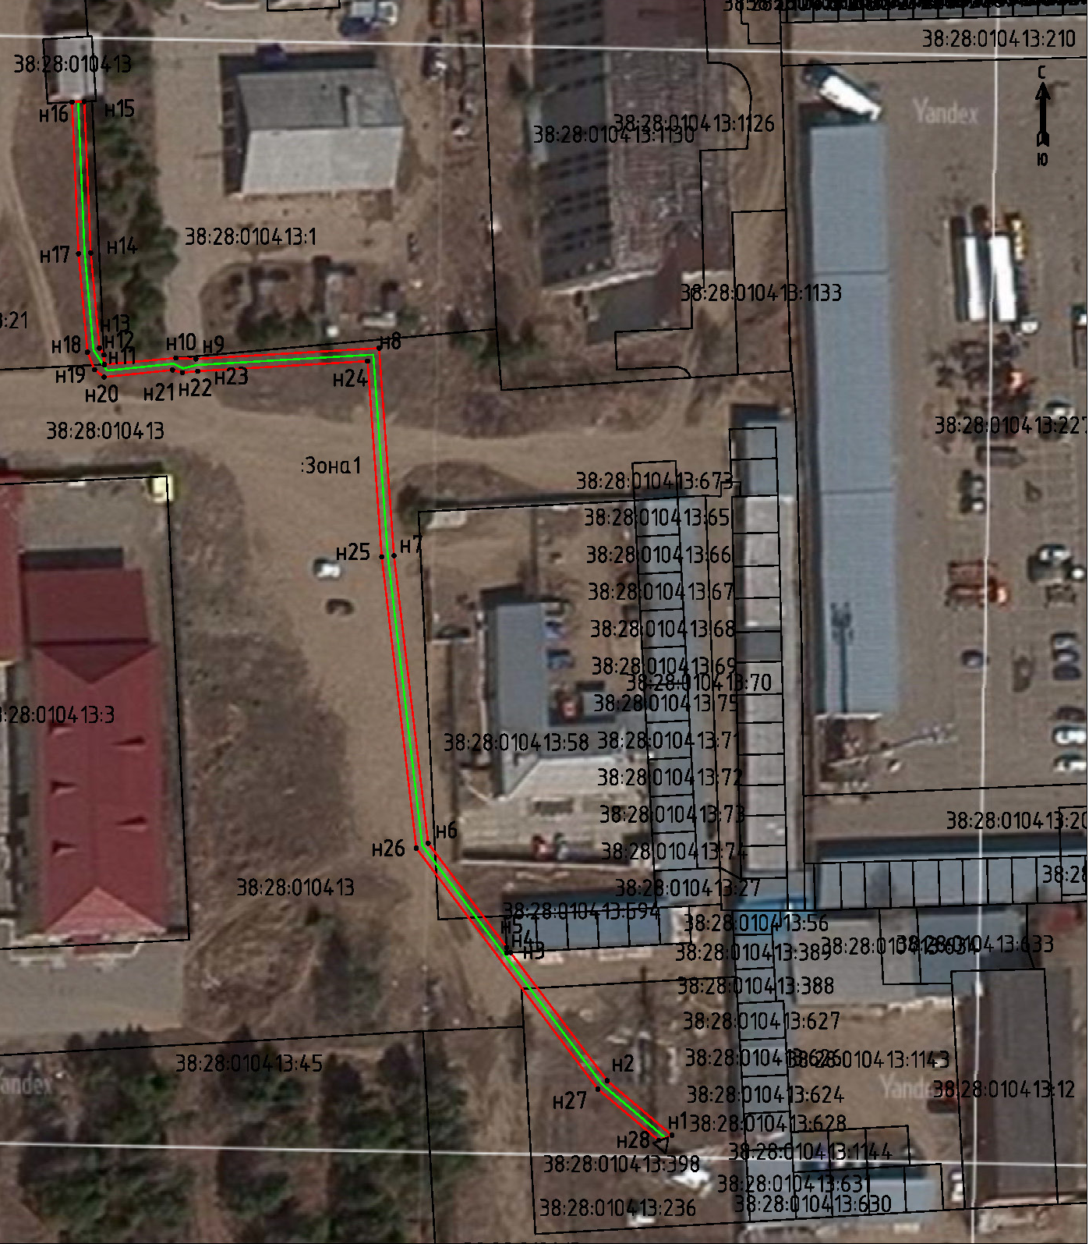

Масштаб 1:1000
Условные обозначения:
:Зона1 | - обозначение образуемого земельного участка для публичного сервитута
 | - образуемая граница публичного сервитута
 | - планируемое размещение сооружения, объект электросетевого хозяйства
 | - существующая часть границы, имеющаяся в ЕГРН, сведения о которой достаточны для определения ее местоположения
н1 | - обозначение характерной точки образуемой границы публичного сервитута

